职业卫生技术报告网上信息公开表
XSZF/JL-Z-38-01
用人单位名称 | 西山煤电（集团）有限责任公司机电修造园区分公司
用人单位地址 | 山西省太原市 |  | 联系人 | 段高霞
项目名称 | 西山煤电（集团）有限责任公司机电修造园区分公司定期检测项目
专业技术人员名单
项目负责人 |  | 赵敏
报告编写人 |  | 赵敏
报告审核人 |  | 申晓军
现场调查人员、时间 |  | 赵敏2022.10.17
现场采样人员、时间 |  | 赵敏、张喆晨2022.10.26
现场检测人员、时间 |  | 葛翠翠2022.10.26-10.27
用人单位陪同人 |  | 段高霞
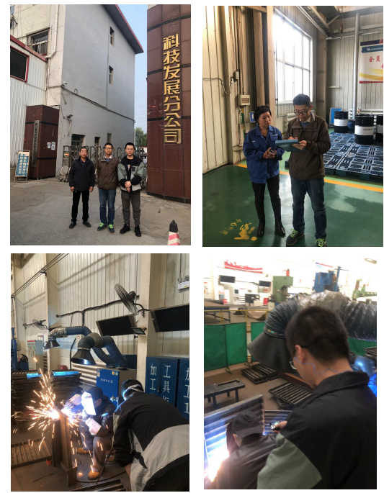
现场调查、现场采样、现场检测影像资料

